Vitória da Conquista, 27 de março de 2025.

OF. Nº 117/2025 SECGERAL/CMVC

A Sua Senhoria a Senhora
Ana Cláudia Oliveira Passos
Secretária Municipal de Meio Ambiente

Senhora,

Encaminhamos a Sua Senhoria as seguintes indicações, aprovadas nos termos regimentais vigentes em sessão ordinária realizada pela Câmara Municipal. Ante o exposto, solicito o atendimento das referidas proposições.

- De autoria do vereador Adinilson Nascimento Pereira (UB): 383/2025.
- De autoria do vereador Luís Carlos Batista de Oliveira (UB): 362/2025.
- De autoria do vereador Márcio Viana Mendes (PSD): 370/2025.

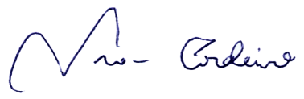

Ivan Cordeiro da Silva Filho
Presidente

